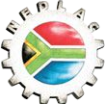
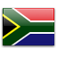
Afrique du Sud
Date d'entrée: July 2, 1999
Membre de l'AICESIS
Membre de l'ILO

Conseil National pour le Développement Économique et le Travail (NEDLAC)

Contacts
(011) 328 4200/01
(011)4476053/4472089
frieda@nedlac.org.za
www.nedlac.org.za
14A Jellicoe Avenue - ROSEBANK 2196 (SOUTH AFRICA) PO BOX 1775 – SAXONWOLD 2132 (SOUTH AFRICA)

